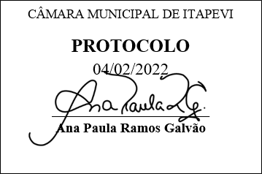
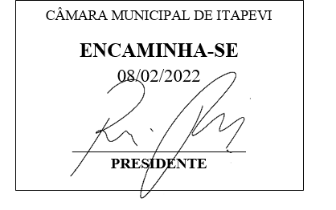
INDICAÇÃO Nº788 /2022

Súmula: Solicita providências do Executivo, junto a Secretaria de Infraestrutura e Serviços Urbanos, que seja realizado construção do sarjetão, na esquina entre a rua Oscar Pedro Ferreira e a rua das Flores no lugar denominado Jardim Bela Vista Alta, deste Município.

INDICO à Mesa, na forma regimental vigente, seja oficiado ao Excelentíssimo Senhor Igor Soares Ebert, Prefeito Municipal, para que determine através da Secretaria de Infraestrutura e Serviços Urbanos, que seja realizado construção do sarjetão, na esquina entre a rua Oscar Pedro Ferreira e a rua das Flores no lugar denominado Jardim Bela Vista Alta, deste Município.

JUSTIFICATIVA
Senhor Presidente;
Senhores Vereadores;
Senhoras Vereadoras;

Trata-se de uma reivindicação dos moradores do bairro, e se faz necessária a construção do sarjetão, pois à camada asfáltica está bastante deteriorada, e a rua está com erosões e valetas e buracos muito grande, quero pontuar ainda que está via tem uma leve inclinação e que devido a essa inclinação, o único lugar onde as águas pluviais encontram para seguir o seu curso foi neste ponto, e com o passar dos anos foi se abrindo pequenas valas que hoje se tornaram valetas e buraco.

Diante do exposto, contamos com a presteza desta secretaria para o pronto atendimento dessa solicitação. Agradecemos em nome daquelas famílias que residem e pedem por melhorias e sendo assim renovo protestos de elevada estima e consideração.
Segue anexo foto do local.
Sala das Sessões Bemvindo Moreira Nery, 03 de fevereiro de 2022.
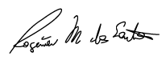
Rogerio Moreira dos Santos
Rogerio Fisioterapeuta – PSDB

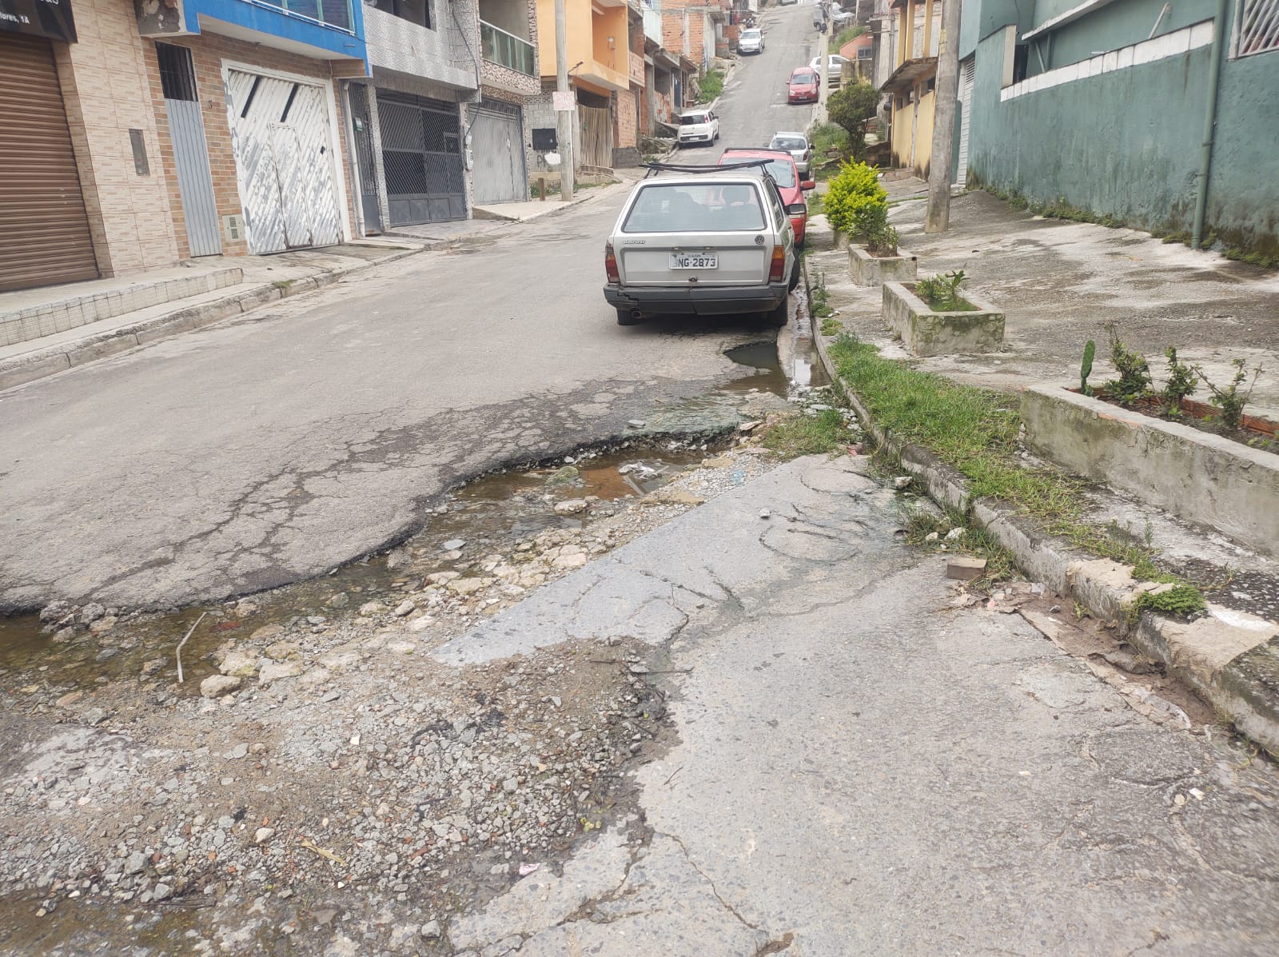

Rua Oscar Pedro Ferreira e a rua das Flores no lugar denominado Jardim Bela Vista Alta, deste Município.

